**使用说明书**

1. 安装抓包工具 Charles或者 Fiddler
2. 导出har文件到Record目录里，全部会话导出或者单个会话导出

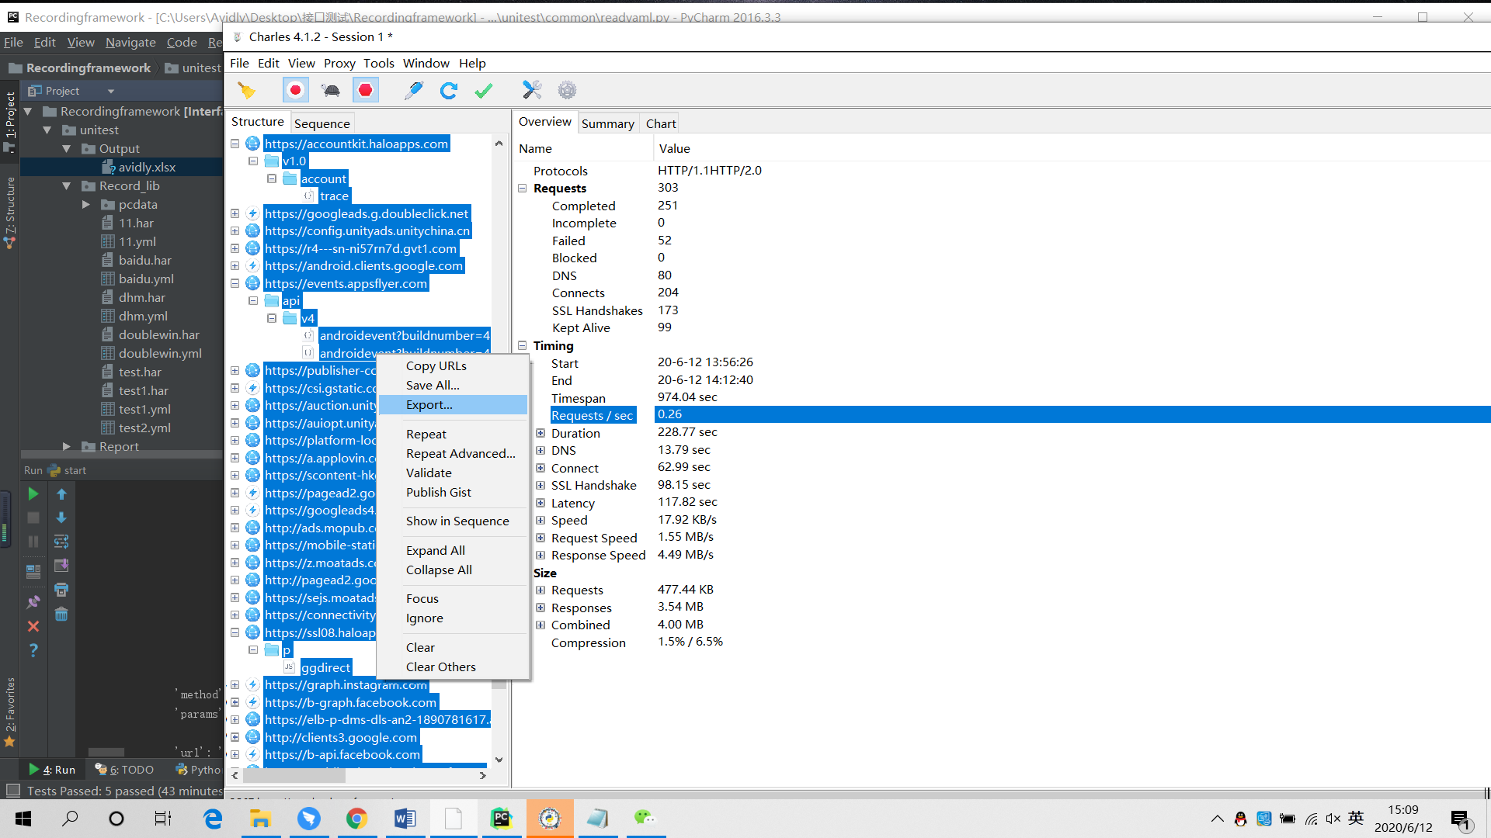

3.邮件配置 ，文件配置一下即可